Районная учебно-исследовательская конференция
«Юность Каргополья»

Направление: окружающий мир

Можно ли вырастить комнатное растение в закрытой банке?

Исследовательская работа

Выполнена обучающейся 4 «В»
класса
МОУ «Средняя школа №2
с углублённым изучением
математики» города Каргополя
Кутобаевой Любовью Андреевной

Научный руководитель-учитель
начальных классов
МОУ «Средняя школа №2
с углублённым изучением
математики» города Каргополя
Зубова Галина Александровна

Каргополь, 2019
Оглавление

Введение | 3
Основная часть
1. В чем польза комнатных растений? | 4
2. Что нужно растению для жизни? | 4
3. Знакомьтесь – фикус! | 4
Заключение | 6
Библиографический список | 7
Приложения | 8

Введение
«Для меня это жизнь», - сказала я маме, когда она спросила почему именно эта тема.
Каждое утро, открывая окно, я говорю им: «Привет, растюшки! Как спалось?». И они мне отвечают: радуют и заряжают позитивной энергией. И потом мне уже совсем не важно, какая погода за окном.
Я и раньше задумывалась о том, что мне нужно самой попробовать посадить и «воспитать» растение. Что нужно растению, чтобы крепнуть? Обязательно ли ему удобный цветочный горшок? Сможет ли растение уцелеть, если посадить его в закрытую стеклянную банку?
Объект исследования: растения в закрытых стеклянных банках.
Цель исследования: вырастить комнатные растения в закрытых стеклянных банках, пронаблюдать за ними, сделать выводы.
Задачи исследования:
- Прочитать литературу по теме.
- Посадить растения.
- Создать растениям заданные условия.
- Выращивать растения, наблюдая за их ростом и развитием.
Методы исследования:
Сравнение – выявить, что нужно объекту исследования для полноценного роста.
Эксперимент – провести опыт.
Анализ – проанализировать полученную информацию.

В чем польза комнатных растений?
За время исследования, мною было проведено анкетирование среди одноклассников. В нем приняло участие 17 человек. По мнению моих друзей, основная функция комнатных растений – декоративная, а так же выделение кислорода и очищение воздуха в помещениях. У меня дома много цветов, поэтому от себя добавлю, что комнатные растения не только создают уют. Еще они повышают настроение, убивают бактерии, многие комнатные растения используются как лекарства (например, сок алоэ помогает при аллергических заболеваниях)

Что нужно растению для жизни?
Отвечая на этот вопрос, суждения моих друзей разделились. Большинство (43%) посчитали, что самое важное для растения солнце и земля. 27% - думают, что вода. 13% - воздух. 8% - свет. 5% - удобрения. И 4% - покой и уход. Соглашусь с ребятами. Чтобы растение было здорово и хорошо росло ему необходимы: солнечный свет, почва, вохдух, вода.

Знакомьтесь – фикус!
В нашем доме много цветов. Есть среди них очень странная особь. Я называю его – «фикус – катастрофа». Знаете почему? Потому что, если его вовремя не полить – он сбросит листья. Если его полить слишком много – он сбросит листья. Если, не ровен час, на него попадет сквозняк – он сбросит листья. А если вы попробуете его переставить в другое место – ну вы догадались…
Но, несмотря на это, мой фикус, пользуется большой популярностью среди любителей домашних растений. Если вы, посещая своих друзей, обратите внимание, то увидите, что он растет у многих их них. У фикуса безупречный внешний вид: мясистые листья, которые на солнышке блестят. Окрас листьев либо чисто темно-зеленого цвета, как у моего фикуса, либо обрамленные желтой каемкой. (Приложение №1)
Итак, мой эксперимент начался 10 декабря 2018 года.
Для исследования мною были приготовлены две стеклянные трехлитровые банки. В них я насыпала на дно одинаковое количество земли, посадила проростки фикуса и полила обильно почву. (Приложение №2).
Банки с проростками поставила на подоконник. Передвигать или убирать с подоконника банки с растениями, в течение наблюдения, не буду.
Что бы ничего не перепутать, на банки я наклеила цифры 1 и 2. (Приложение №2)
Я дала время растениям прижиться и окрепнуть. Через 5 дней после посадки образцы №1 и №2 я еще раз полила и закрыла пластиковыми крышками.
Для образца №2 я создам более или менее благоприятные условия. Его я буду периодически открывать и поливать. Образец №1. в течение всего исследования, я открывать и поливать не буду.
24.12.2018 года – мой первый контакт. Образец №2 я на некоторое время открыла и полила. Никаких значимых изменений за это время с моими растениями не произошло. Растения полностью укоренились, кажется, пошли в рост. Ствол, на вид, крепкий. Листочки, как и при посадке, зеленые. (Приложение №3)
02.01.2019 года – оба моих растения чувствуют себя прекрасно. Заметно подросли и окрепли. Образец №2 был мною полит и проветрен. Если не считать появившиеся капельки воды на стенках образца №1, наблюдение за ним стало для меня приятной неожиданностью. На его стволе распустился листочек! (Приложение №4)
12.01.2019 года – конец эксперимента. Растения выглядят замечательно. Вытянулись. Выпустили новые листочки.

Заключение.
В ходе выполнения моей исследовательской работы, мною были получены ответы на поставленные задачи. Как я и предполагала, в первой банке – образец №2 , проветриваемое растение выросло, без частого полива, крепкое, высокое, с яркой зеленой окраской. На стенках банки только под конец эксперимента появились небольшие капельки воды. (Приложение №5)
Во второй банке – образец №1 закрытое без полива растение не только не погибло, оно подросло, окрепло, стало устойчиво, дало новые листочки. На стенках банки во время всего эксперимента скапливались капельки воды. (Приложение №5)
Итак, получается, в закрытой стеклянной банке, без полива и доступа кислорода тоже можно вырастить растение. Что же произошло? По моему мнению, за время исследования в банке №1, благодаря солнечному свету, сложился круговорот воды, кислорода и углекислого газа. Удивительно! Но вода, испаряясь с земли, накапливалась на стенках банки и обратно попадала в землю. Поглощая воду и углекислый газ, мое растение вырабатывало кислород днем когда светло. А ночью, поглощая кислород, оно вырабатывало углекислый газ.

Библиографический список.
- Хессайон Д.Г. Всё о комнатных растениях. Книга — М.: Кладезь-Букс, 2008. — 128 с.
- Аксенова Л. Цветы. Детская энциклопедия – М.: Издательство Росмэн, 2015 – 96с.

Приложение 1.

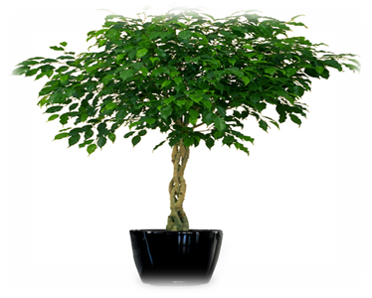

Приложение №2

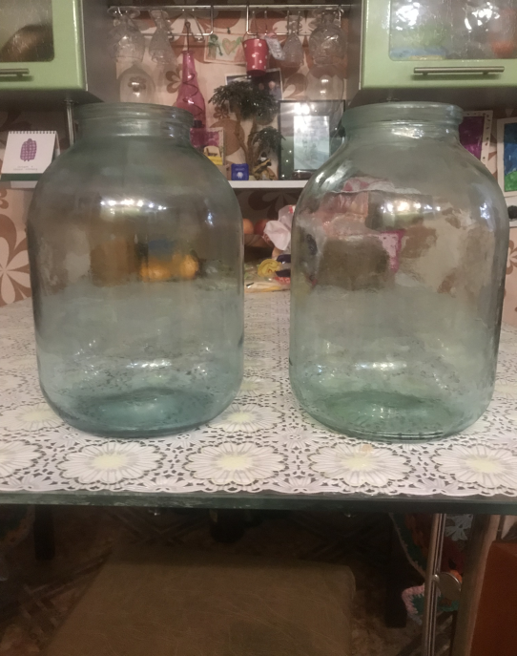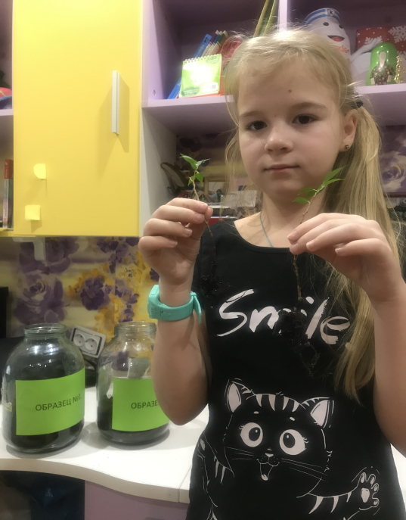

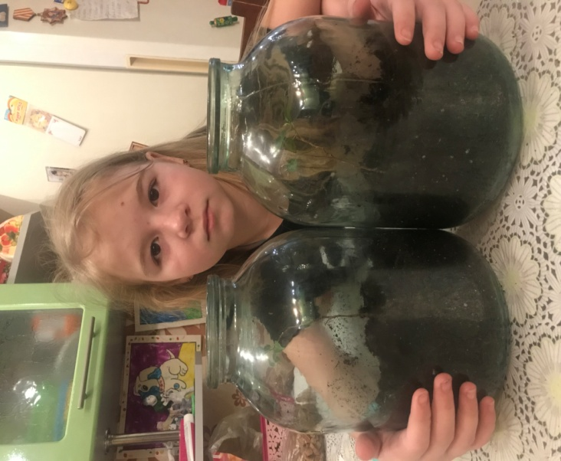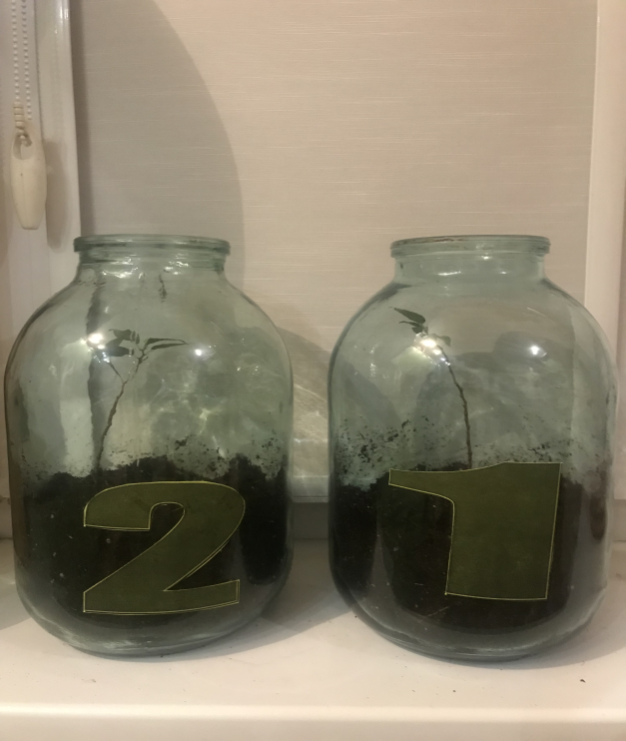

Приложение №3

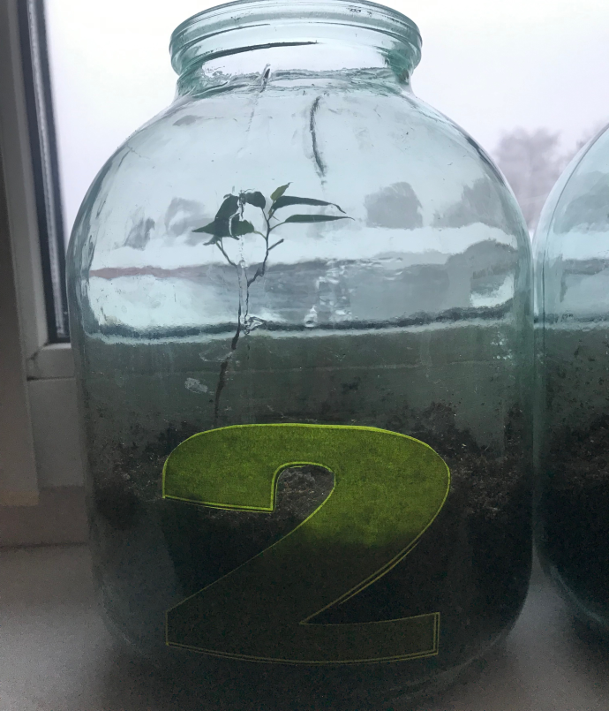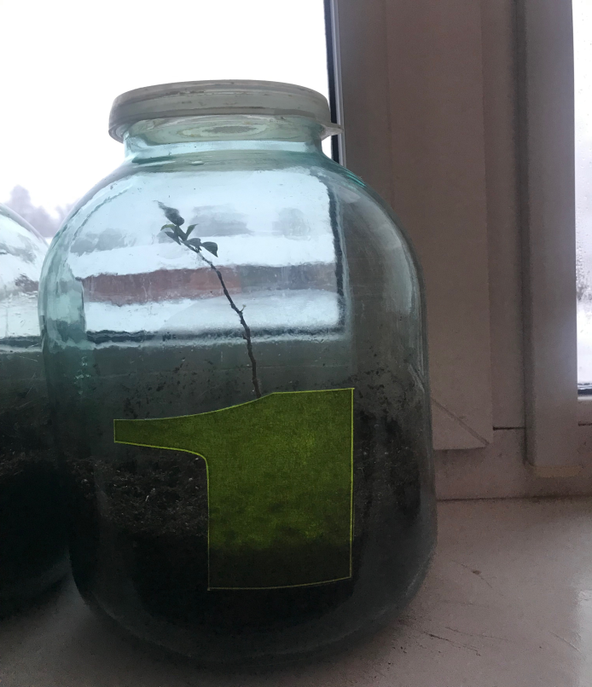

Приложение №4

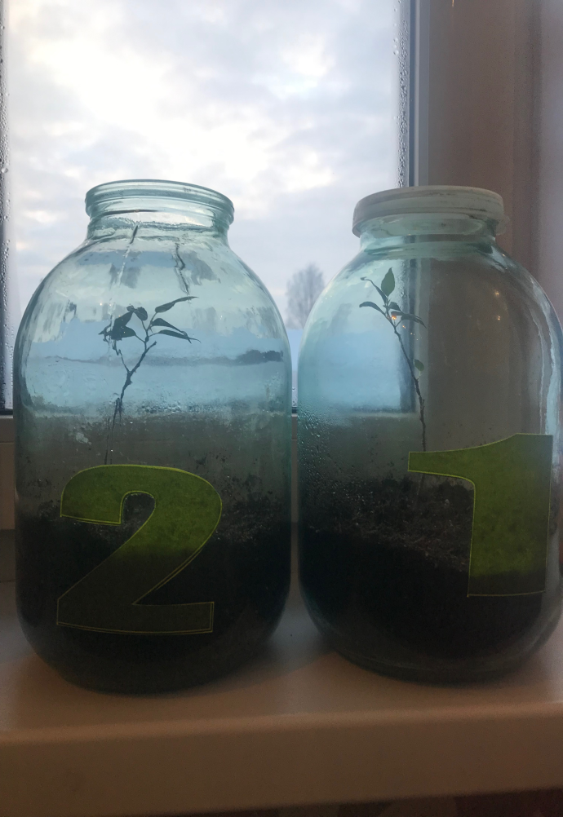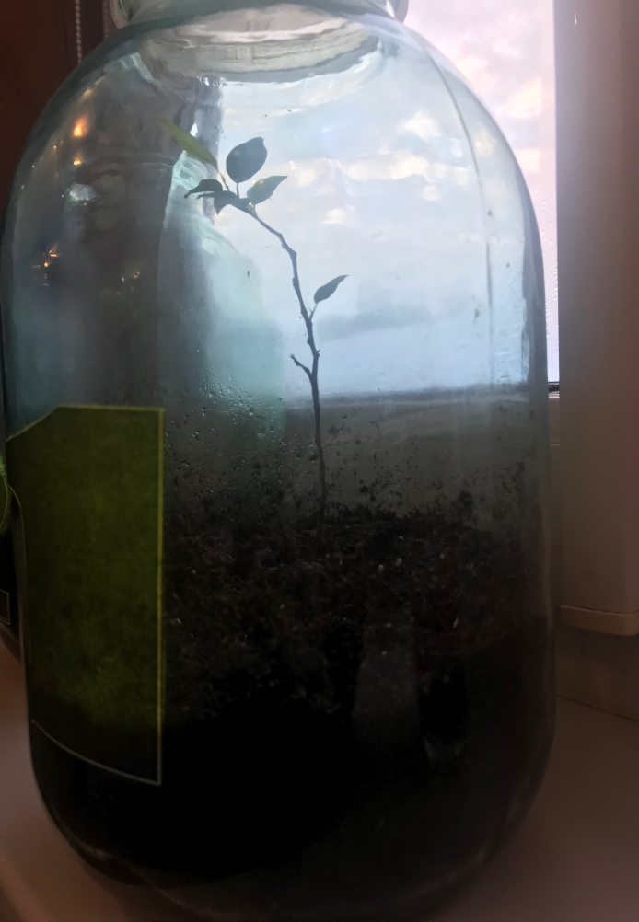

Приложение №5
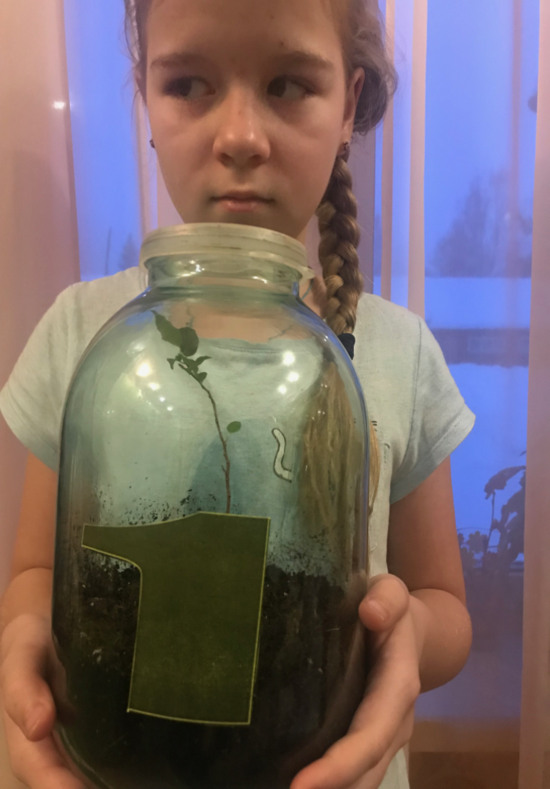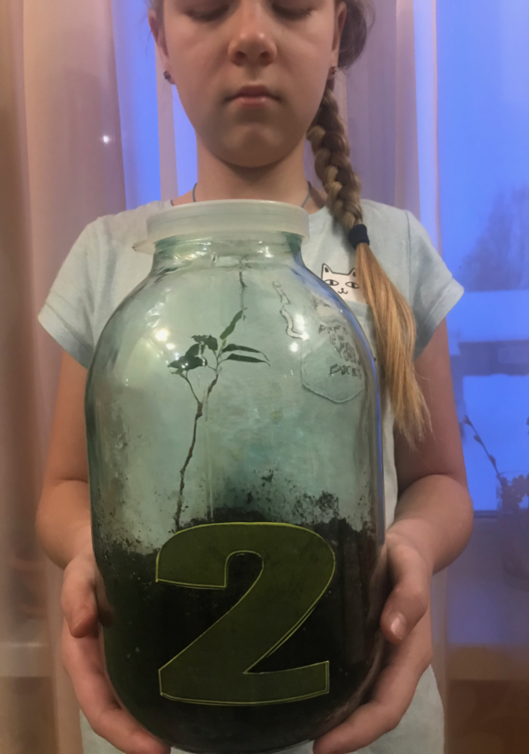
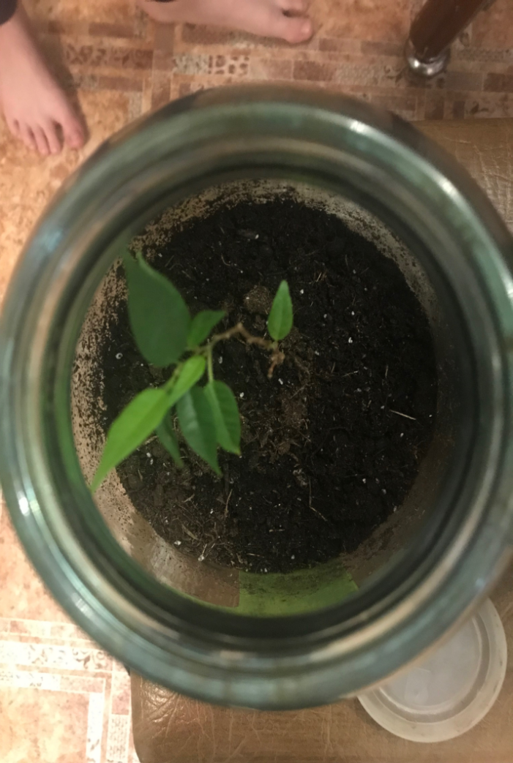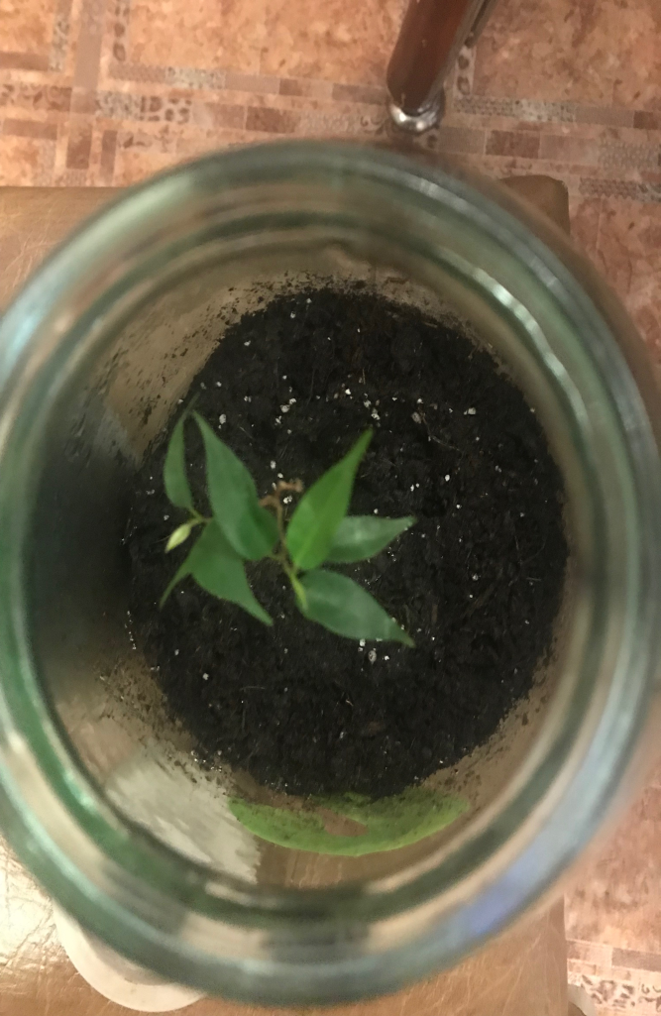
Образец №1 Образец №2

